
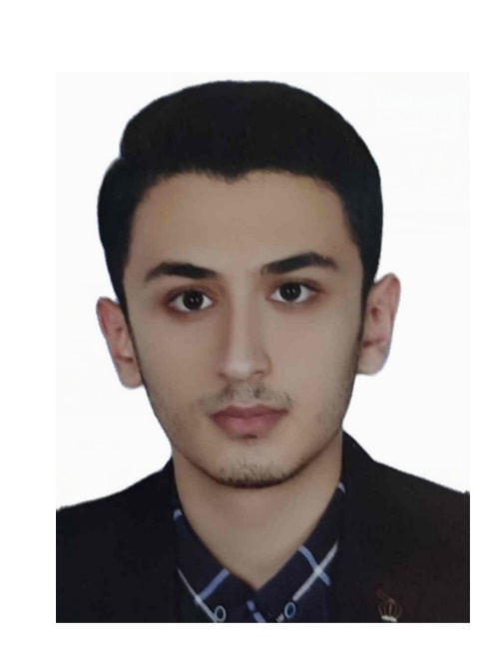

نام و نام خانوادگی: | مهدی یاری
دانشجوی پژوهشگر (شایسته تقدیر)
سوابق تحصیلی:
کارشناسی: | اموزش ابتدایی
استان/پردیس:
همدان /پردیس شهید مقصودی

